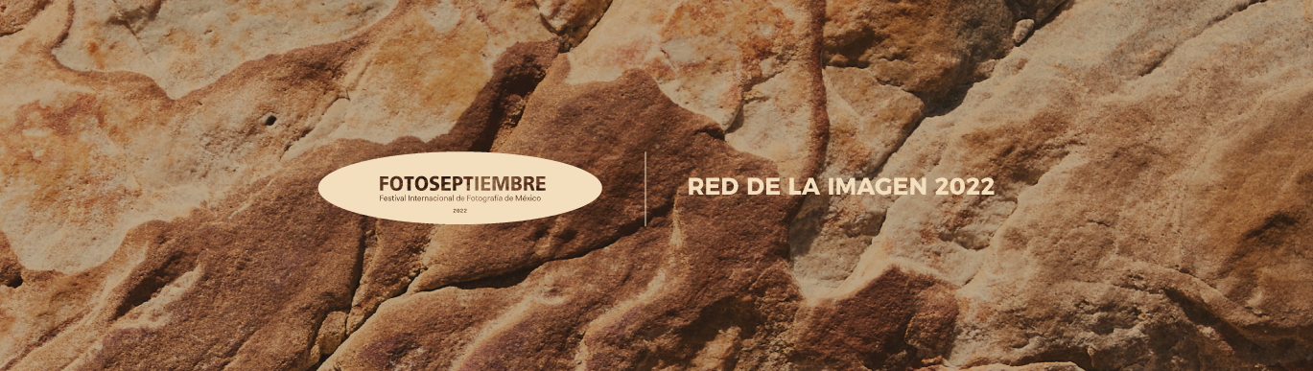
FOTOSEPTIEMBRE – Red de la Imagen 2022
Formato de Registro
INFORMACIÓN DE LA SEDE
Nombre, semblanza (80 palabras máximo), datos de contacto, horarios de visita y redes sociales de la sede
*Favor de incluir enlaces a los perfiles de cada red social
INFORMACIÓN DE LA EXPOSICIÓN
Título de la exposición:
Sinopsis de la exposición (120 palabras máximo)
INFORMACIÓN DE PARTICIPANTES
Nombre, semblanza biográfica (80 palabras máximo) y redes sociales de las personas participantes en la exposición
*Favor de incluir enlaces a los perfiles de cada red social
Fichas técnicas de las cinco imágenes enviadas. Incluir autor(a), título y año de realización
Imagen | Ficha técnica

